Администрация  муниципального района  “Койгородский ” |  |  | 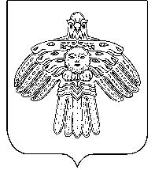 | “Койгорт”  муниципальнй районса  администрация
ПОСТАНОВЛЕНИЕ
ШУÖМ
от | 05 февраля | 2014г. | № |  | 08/02
^{с. Койгородок}

О внесении изменений в постановление администрации муниципального района «Койгородский» от 16.10.2012г. № 56/10 «Об утверждении Перечня должностей муниципальной службы администрации МР «Койгородский»

Администрация муниципального района «Койгородский» ПОСТАНОВЛЯЕТ:

Внести в постановление администрации муниципального района «Койгородский» от 16.10.2012г. № 56/10 «Об утверждении Перечня должностей муниципальной службы администрации МР «Койгородский» следующие изменения:

- В Перечне должностей муниципальной службы администрации МО МР «Койгородский» (приложение):
а) группу «Главная должность» дополнить позицией следующего содержания:

«- руководитель (начальник) управления – заведующий отделом управления»;

б) в группе «Ведущая должность» исключить позицию:

«- главный архитектор».

- Настоящее постановление вступает в силу со дня подписания.

Исполняющий обязанности руководителя
администрации МР «Койгородский» Н.Н. Литвинович

